ספר כללים — PermitAgent: חזיתות וחתכים
איך עובדים עם המסמך: אפשר לערוך בו חופשי - לשנות, למחוק ולהוסיף כללים. כדאי לסמן כל שינוי בצבע או להשאיר את "מעקב אחר שינויים" פעיל, לשמור, ולכתוב לי שהמסמך עודכן. אני אקרא אותו ואעדכן את העובד לפיו. לשאלות שבסוף יש עמודה צהובה לתשובות.
טיוטה 1 · 01.10.26 · סוכן 3 · לאישור אלון
מקורות:
- ה-DWFX של 6 ההגשות. רק ב-3 מהן יש גיליון חזיתות וחתכים: כ"ט בנובמבר 1 פ"ת, פיארברג 10 חולון ושטמפפר 111-113.
- ב-DWFX של אנילביץ' 4, ביאליק 28 ונחמיה תמרי 5-7 יש רק תכניות ופרטים, בלי חזיתות או חתכים (ר' שאלה 1).
- את קובצי ה-RVT לא פתחתי.
מקרא:
- 🆕 נלמד מההגשות — לאישור
- ❓ שאלה פתוחה
- 🏛 משתנה לפי פרויקט
קיצורים לפרויקטים: כט = כ"ט בנובמבר, פיא = פיארברג, שט = שטמפפר.

0. מה העובד יעשה בחזיתות ובחתכים — הצעה
העובד לא מצייר את החזית ולא את החתך. אלה מגיעים מהמודל ומתבנית התצוגה (צבעים, קווים, הַצְלָלַת אדמה). העובד מוסיף את הסימונים שבהגשה ובודק שהם שלמים:
- מפלסים: יחסיים בכל רצפה, ואבסולוטיים בקרקע.
- מידות גובה.
- קווי בניין, קו מגרש ומגרשים שכנים.
- כיתובי מעקות, פרגולות ומסתורים.
- מקרא חומרי גמר וכיתובים.
- שם הקומה במרתף ושמות חללים בחתך.
הכללים הכלליים של ספר הכללים חלים גם כאן: עותק _AGENT, הרצה חוזרת מוחקת רק את מה שהעובד יצר (Kind elev), ואסור טקסט על טקסט.

1. מבנה הגיליון
- 🆕 בכל 3 הפרויקטים: 4 חזיתות לפי כיווני האוויר ו-2 חתכים, הכול ב-1:100 על גיליון אחד ארוך.
  - שמות החזיתות: "חזית צפונית", "חזית דרומית", "חזית מזרחית", "חזית מערבית". (כט, פיא, שט)
  - שמות החתכים: "חתך א-א" ו"חתך ב-ב". (כט, פיא, שט)
- 🏛 הסדר על הגיליון שונה:
  - כט ושט: שני החתכים משמאל, ואחריהם 4 החזיתות בשורה אחת.
  - פיא: החזיתות בשורה העליונה, והחתכים למטה מימין.
- 🆕 כותרת מתחת לכל שרטוט, בפינה הימנית התחתונה: שם השרטוט ומתחתיו קנה המידה.
  - כט: "חזית צפונית" ומתחת "1:100" בכתב קטן.
  - פיא ושט: "קנ"מ 1:100" בכתב גדול (בערך 5 מ"מ).
- 🆕 בנוסף בגיליון: פרטים ב-1:50 וב-1:25 (מעקה קל, פרגולה, מסתור כביסה, טרסה), כל אחד במסגרת. בפיא יש גם "פריסת גדרות". ❓ שאלה 2.
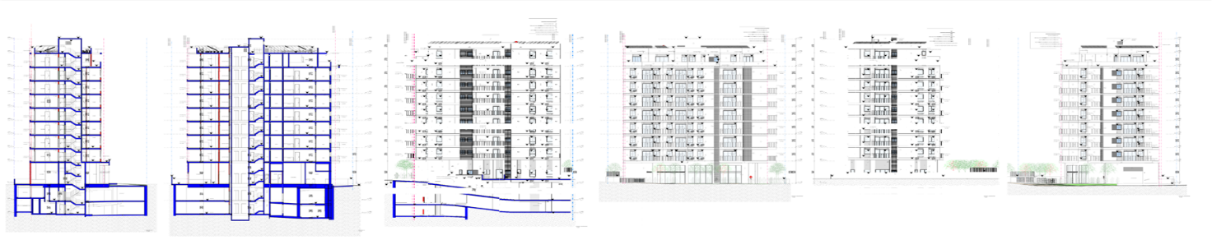
כ"ט בנובמבר — הגיליון כולו: 2 חתכים ו-4 חזיתות
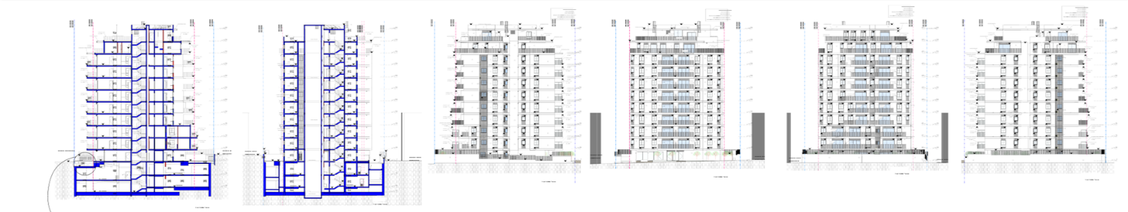
שטמפפר — אותו סדר: 2 חתכים ו-4 חזיתות
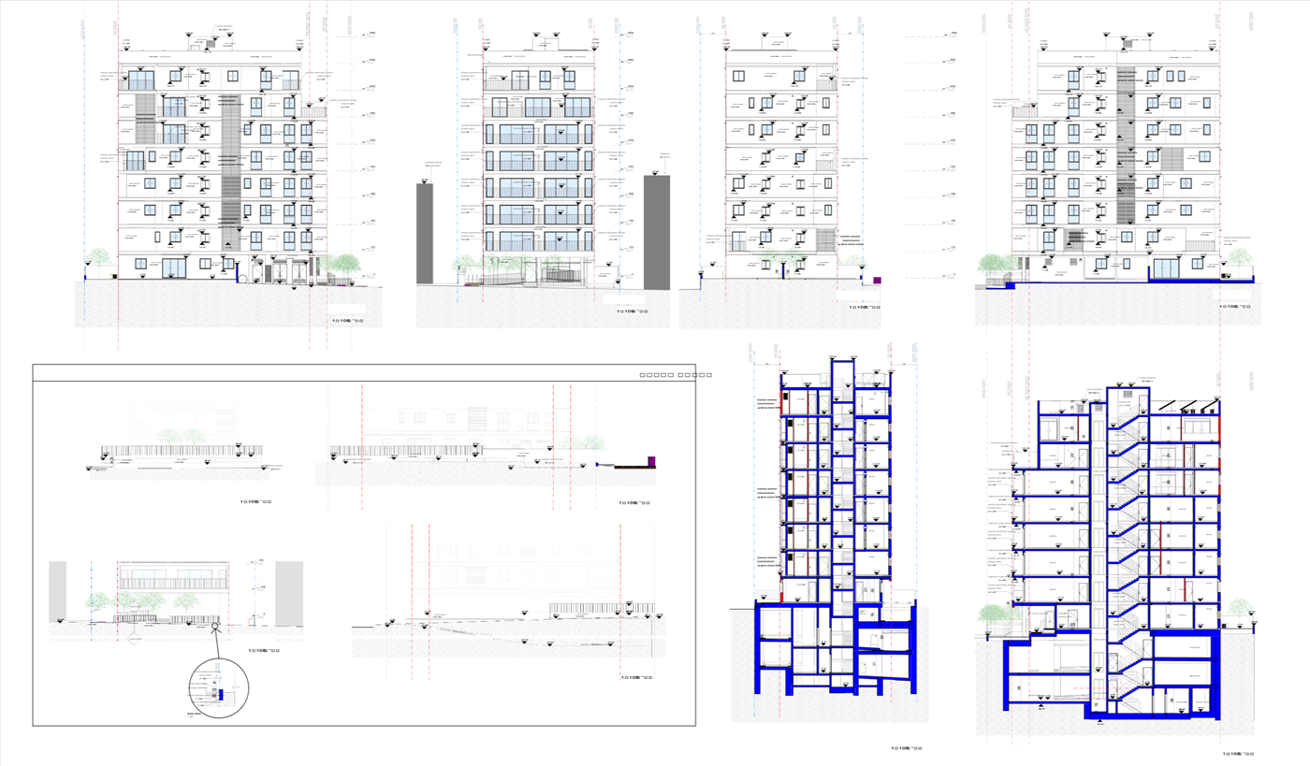
פיארברג — חזיתות למעלה, חתכים ופריסת גדרות למטה

2. מפלסים

2א. ראשי מפלס (Level) בצד השרטוט
- 🆕 בכל 3 הפרויקטים, בצד השרטוט ומחוץ לקו המגרש:
  - קו מקווקו אופקי ומשולש פתוח.
  - מעל המשולש: הגובה היחסי בס"מ, בלי נקודה ("315", "630", "-366"). 0.00 נכתב "0".
  - לידו: שם הקומה בשתי ספרות ("00", "01" … "10").
  - קומת הגג: שט כותב "גג עליון", כט כותב "10".
- 🏛 צד: בחתכים של כט — משמאל. בשט ובפיא, ובחזיתות של כט — מימין.
- 🏛 מרתפים: שט: "-01", "-02". כט: "FP_H_-1", "FP_H_-2" — נראה כמו שם פנימי שנשאר. ❓ שאלה 3.
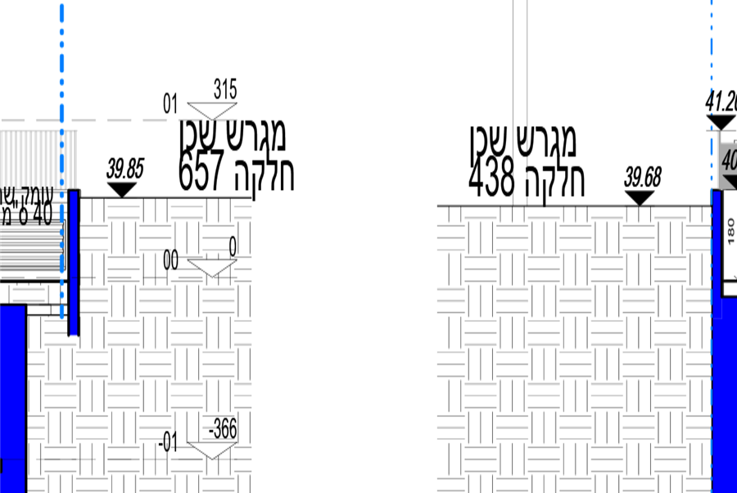
שטמפפר — ראשי מפלס בס"מ ושם קומה, ומגרש שכן עם מפלס אבסולוטי

2ב. מפלסים נקודתיים (Spot Elevation) — יחסיים
- 🆕 בכל 3 הפרויקטים: משולש מלא ולידו הגובה במטרים עם סימן: "+5.20", "-3.90", "+0.00".
- 🆕 בחתך, איפה יש מפלס (כט, פיא, שט):
  - כל רצפה, בכל דירה או חלל שנחתך. אם יש הפרש, גם רטובים וממ"ד (‎+0.02).
  - כל מרפסת.
  - כל פודסט במדרגות.
  - גג עליון ורצפת גג טכני.
  - ראש המעקה או המעקה הבנוי בגג.
  - גג חדר המדרגות והמעלית — הנקודה הגבוהה ביותר.
  - ראש פרגולה.
  - רצפת כל מרתף, תחתית בור מעלית ומאגר מים.
- 🆕 בחזית:
  - רצפת כל מרפסת.
  - ראש מעקה בגג.
  - הנקודה הגבוהה ביותר (חדר מדרגות / מעלית).
  - מעל ומתחת לחלונות: משולש למטה (▼) מעל החלון ומשולש הפוך (▲) מתחתיו. (פיא, שט; בכט רק ברצפות)
- 🆕 צפיפות: בחזיתות של פיא ושט יש עשרות מפלסים בכל קומה. בכט פחות.
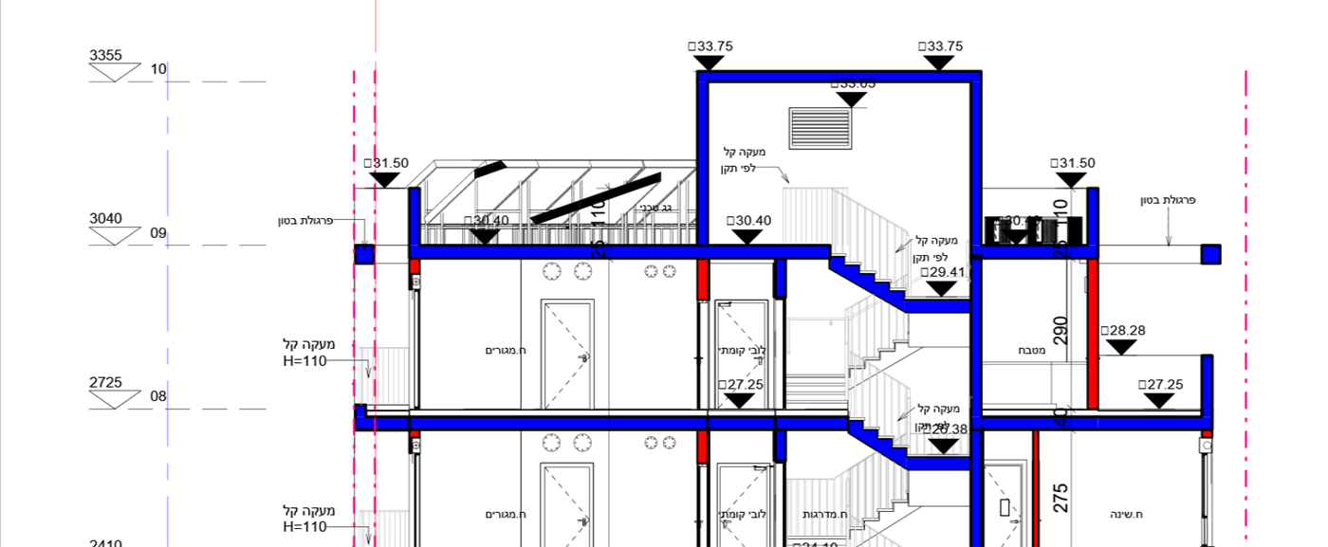
כ"ט בנובמבר, חתך — ראשי מפלס משמאל, מפלסים נקודתיים בכל רצפה, כיתובי מעקה, קו בניין וקו מגרש

2ג. מפלסים אבסולוטיים
- 🆕 בכל 3 הפרויקטים: המפלס האבסולוטי נכתב באותיות נטויות ומודגשות, בלי סימן ("36.70", "39.85"). כך רואים מיד שזה לא מפלס יחסי.
- 🆕 איפה:
  - נקודות בקרקע לאורך החזית והחתך, כולל מדרכה וגבול מגרש. (כט, שט; בפיא בחתך)
  - קרקע במגרש השכן, עם הכיתוב "מגרש שכן / חלקה 657". (שט)
  - בפיא גם בתחתית: רצפת המרתף התחתון (26.82), תחתית יסודות (24.51), תחתית בור המעלית ומאגר המים. ובראש: הנקודה הגבוהה (63.56).
- 🏛 גובה ±0.00 האבסולוטי לא כתוב על גיליון החזיתות באף פרויקט.
  - בשט הוא כתוב בתכנית המגרש: "0.00=38.25".
  - בפיא, 35.21 מופיע בתכניות.
  - ❓ שאלה 4.
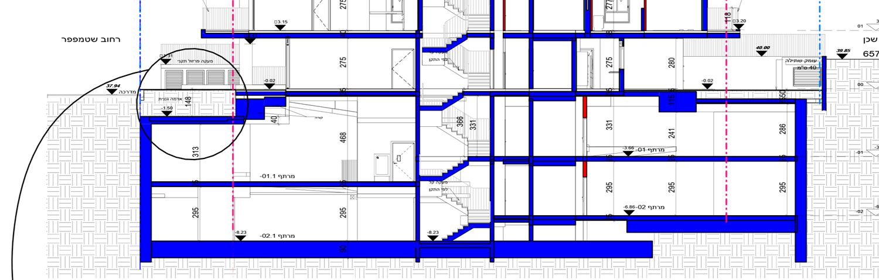
שטמפפר, חתך — מרתפים, אדמה, מפלסים אבסולוטיים נטויים בקרקע (37.94 מדרכה, 40.00, 39.85), שם הרחוב
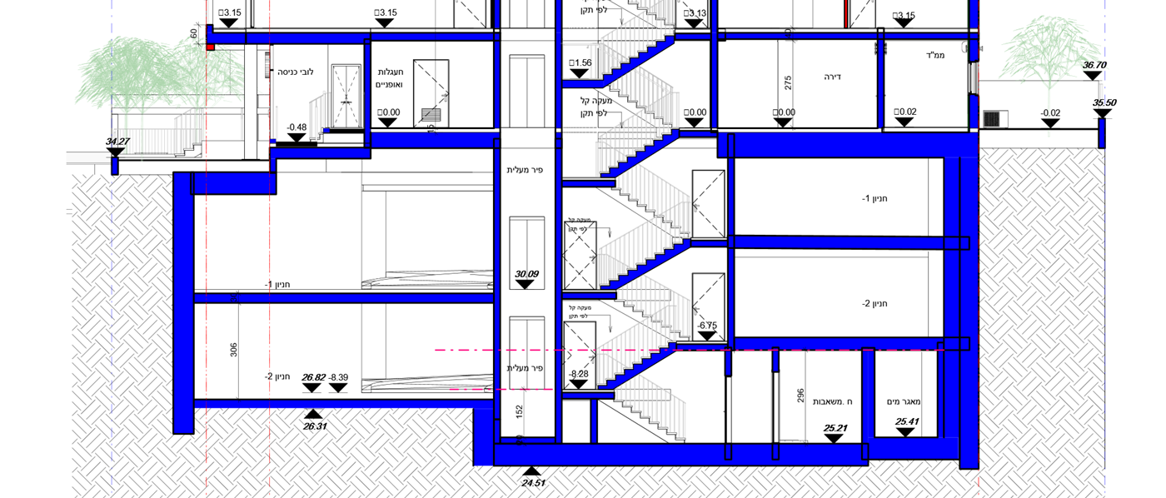
פיארברג, חתך — מפלסים אבסולוטיים גם בתחתית: מרתף, יסודות, בור מעלית, מאגר מים

3. קרקע, גובה מקסימלי וקו גובה מותר
- 🆕 בכל 3 הפרויקטים: מתחת לקו הקרקע יש הצללת אדמה. היא מגיעה מתבנית התצוגה, לא מהעובד.
- ❓ קו קרקע טבעית מול קו קרקע מתוכננת: לא מצאתי בשום פרויקט קו נפרד של קרקע טבעית בחזית או בחתך. רואים רק את הקרקע המתוכננת ומפלסים אבסולוטיים לאורכה. שאלה 5.
- ❓ גובה מקסימלי / קו גובה מותר: לא מצאתי באף פרויקט קו גובה מותר, וגם לא כיתוב "גובה מקסימלי" בחזיתות. בפיא "גובה מקסימלי" מופיע רק בפרט הגדר. הנקודה הגבוהה מסומנת רק כמפלס. שאלה 6.

4. קווי בניין, קו מגרש ושכנים
- 🆕 בכל 3 הפרויקטים, בחזיתות ובחתכים: קווים אנכיים מנוקדים-מקווקווים לכל גובה השרטוט, ובראשם כיתוב אנכי (מסובב 90°).
  - קו מגרש — בכחול. כט ופיא: "גבול מגרש". שט: "קו מגרש".
  - קו בניין — בוורוד/אדום. "קו בניין" (כט) או "קו בנין" (פיא, שט).
  - בנוסף: "קו בניין בהקלה" (כט) ו"קו בניין קרקע" (פיא), כשיש כאלה.
- 🆕 מגרשים שכנים:
  - שט: מסה אפורה של הבניין השכן, "מגרש שכן / חלקה 438" ומפלס הקרקע שלו.
  - פיא: מסה אפורה בחזיתות, ו"מפלס מגרש שכן" בפריסת הגדרות.
  - כט: אין.
  - ❓ שאלה 7.
- 🆕 שם הרחוב בצד החתך שפונה לרחוב: "רחוב שטמפפר". (שט)
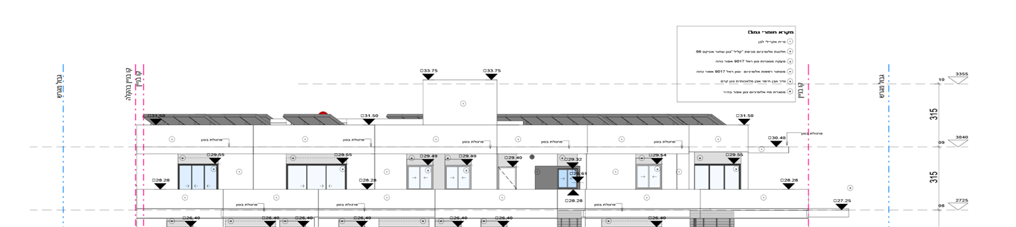
כ"ט בנובמבר, חזית — "גבול מגרש", "קו בניין", "קו בניין בהקלה" ומקרא חומרי גמר

5. מידות גובה
- 🆕 בחתך (בכל 3):
  - שרשרת מידות אנכית בכל קומה: גובה קומה בס"מ ("275", "280", "315", "520"), והטקסט מסובב.
  - עובי תקרה בנפרד (35 / 40) — פיא, שט.
  - כט ושט מוסיפים את גובה הקומה גם בתוך החלל.
- 🏛 בחזית:
  - כט: שרשרת גבהי קומה בצד ("315", "520"), וגובה אדן מעל רצפה ("105").
  - פיא ושט: אין מידות בחזית, רק מפלסים.
  - ❓ שאלה 8.
- 🏛 גובה מעקה נכתב בכיתוב, לא כמידה, וביחידות שונות:
  - כט: "מעקה קל H=110".
  - שט: "מעקה קל H=105".
  - פיא: "מעקה פרופיל מתכת גוון כהה H=1.05" (במטרים).
  - ❓ שאלה 9.

6. מרתפים בחתך ובחזית
- 🆕 בחתך — בכל 3: המרתפים מוצגים במלואם, בתוך הצללת האדמה, עם מפלס בכל רצפה ושם החלל.
  - כט: "מיסעה".
  - פיא: "חניון -1", "חניון -2", "ח.משאבות", "מאגר מים".
  - שט: "מרתף -01", "מרתף -02.1".
- 🏛 בחזית:
  - כט: גם המרתפים מוצגים, בחתך דרך האדמה, עם הרמפה והמפלסים שלהם.
  - פיא ושט: החזית נגמרת בקו הקרקע, ומתחתיו רק הצללת אדמה.
  - ❓ שאלה 10.
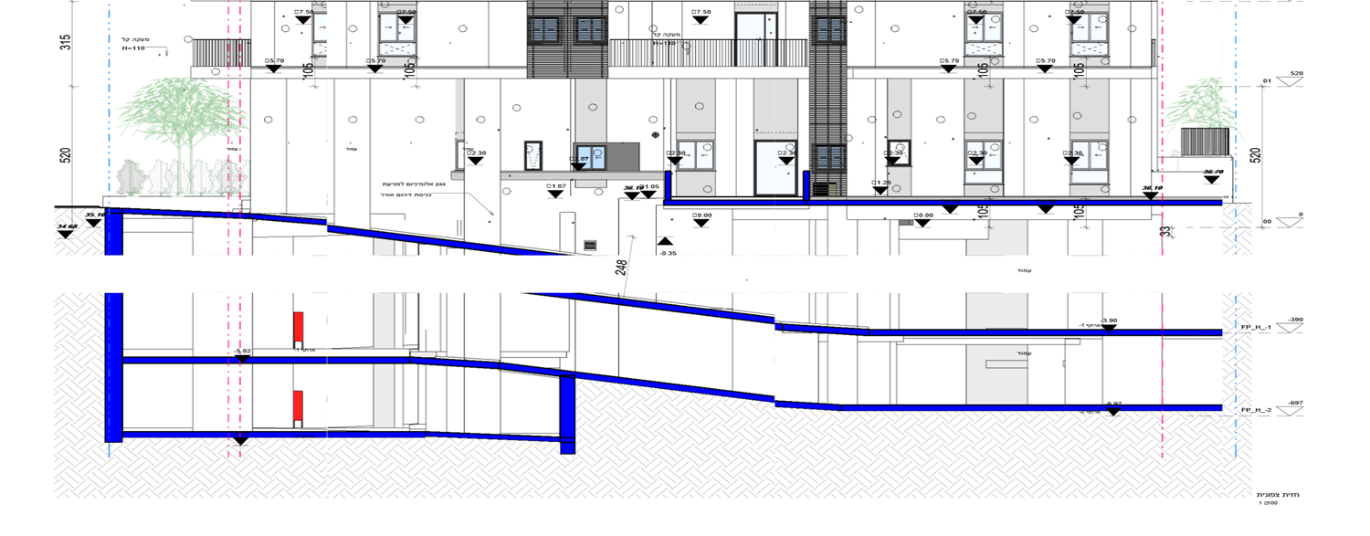
כ"ט בנובמבר, חזית — מרתפים ורמפה מוצגים מתחת לקרקע, ומפלסים אבסולוטיים נטויים בקרקע

7. שמות חללים בחתך
- 🏛 שונה בין הפרויקטים:
  - כט: שם מלא לכל חלל, כמו בתכנית ("ח.מגורים", "לובי קומתי", "ח.מדרגות", "ח.שינה", "מטבח", "לובי", "מפלס ביניים").
  - פיא: שם כללי — "דירה", "ממ"ד", "פיר מעלית", "לובי כניסה", "עגלות ואופניים", "חניון -1".
  - שט: בקומות כמעט אין שמות. במרתפים: "מרתף -01".
  - ❓ שאלה 11.
- 🆕 בגג (כט, פיא): "גג טכני" על רצפת הגג, ובפיא גם "פתח שחרור עשן 80/80" עם חץ.

8. חומרי גמר וכיתובים
- 🏛 שתי שיטות:
  - מקרא + מספרים (כט, שט): במסגרת בפינה העליונה של כל חזית כתוב "מקרא חומרי גמר", ובו רשימה ממוספרת (למשל: 1 טיח אקרילי לבן, 2 חלונות אלומיניום… גוון שחור אוניקס, 3 מעקה מסגרות גוון RAL 9017). על כל משטח בחזית — עיגול קטן עם המספר.
  - כיתוב ישיר (פיא): על כל משטח כתוב "טיח בגוון White Extra", ו"מסתור כביסה אלומיניום גוון בהיר RAL 9016" עם חץ.
  - ❓ שאלה 12.
- 🆕 כיתובים שחוזרים בכל 3 הפרויקטים, עם קו מנחה וחץ:
  - "מעקה קל H=…" — במרפסות.
  - "מחיצה בין מרפסות / זכוכית חלבית H=180". (פיא, שט)
  - "פרגולה קלה" / "פרגולת בטון" / "פרגולה בטון בנויה".
  - "מעקה קל לפי תקן" — במדרגות, בחתך.
  - "מ.בנוי H=150" — מעקה בנוי בגג. (פיא)
  - "ערוגת נוי", "אדמה גננית", "עומק שתילה 40 ס"מ". (כט, שט)
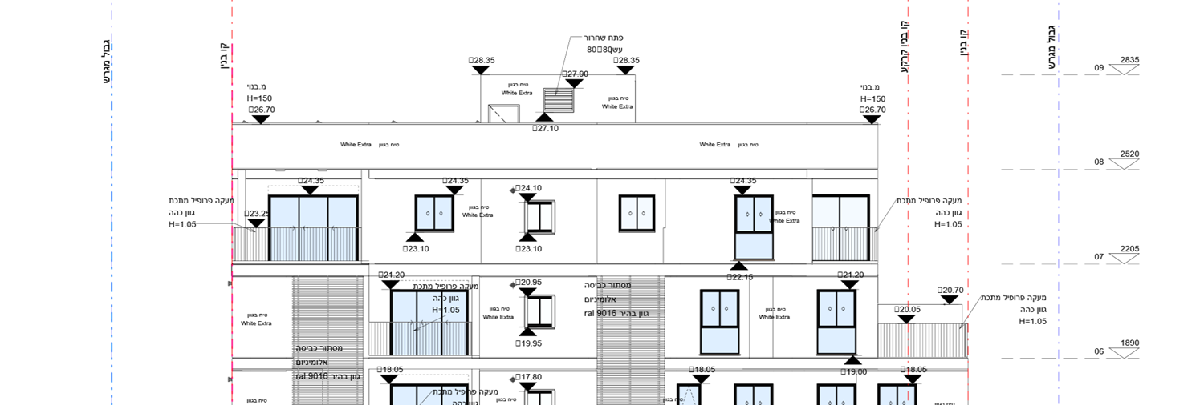
פיארברג, חזית — כיתוב ישיר של חומר, מפלסים מעל ומתחת לחלונות, "מ.בנוי H=150", קווי בניין
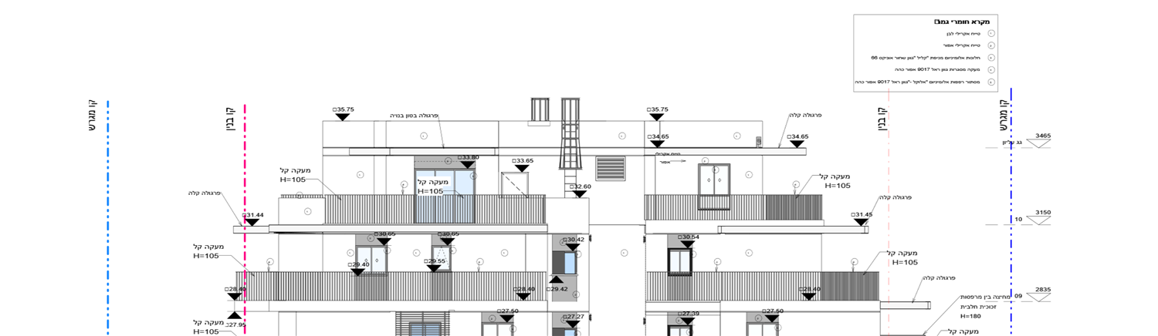
שטמפפר, חזית — מקרא חומרי גמר ממוספר, "מעקה קל H=105", "פרגולה קלה", מחיצה בין מרפסות

9. גג ומתקנים טכניים
- 🆕 מה מופיע (כט, פיא, שט):
  - חדר מדרגות ומעלית שבולטים מעל הגג, עם מפלס בראשם.
  - פרגולה מעל הגג העליון.
  - קולטים או פאנלים משופעים ("גג טכני").
  - רפפות אוורור, ארובות וסולם.
- ❓ מסתור למתקנים טכניים: לא ראיתי כיתוב או מפלס נפרד למתקנים, מעבר למעקה הגג. שאלה 13.

10. סגנון
המידות כאן משוערות מתוך התמונות.
- 🆕 טקסט רגיל — כ-2 מ"מ: מפלסים, כיתובים, ראשי מפלס ושמות חללים. כנראה אותו סוג "2.0 mm" כמו בתכניות.
- 🆕 מקרא חומרי גמר (כט, שט): קטן יותר, כ-1.5 מ"מ.
- 🆕 כותרת וקנ"מ: כ-5 מ"מ. בכט הכותרת קטנה יותר.
- 🆕 צבעים: בטון חתוך בכחול מלא, בלוקים באדום, קו מגרש כחול, קו בניין ורוד. כל אלה מתבנית התצוגה, ולא באחריות העובד.
- 🆕 ריווח: כיתובי המעקות יושבים מחוץ לבניין, משני צדיו, בגובה המרפסת. המפלסים יושבים על הרצפה עצמה. בחזיתות של פיא ושט הצפיפות גבוהה, וכאן הבדיקה "טקסט על טקסט" חשובה במיוחד.
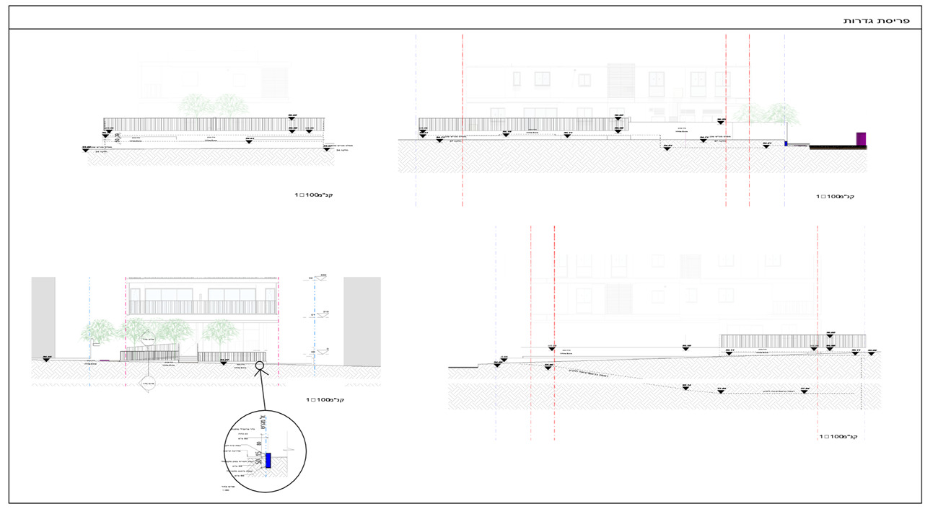
פיארברג — "פריסת גדרות" עם מפלסי מגרש שכן (שאלה 2)

❓ שאלות מרוכזות
# | שאלה | התשובה שלך
1 | ב-DWFX של אנילביץ', ביאליק ונחמיה תמרי אין חזיתות וחתכים. האם הם הוגשו בקובץ נפרד? אם כן, אשמח לקבל אותו.
2 | מה בתחום העובד בגיליון החזיתות? רק 4 החזיתות ו-2 החתכים, או גם הפרטים (מעקה, פרגולה, מסתור) ופריסת הגדרות?
3 | שמות קומות המרתף בראש המפלס: "-01", "-02" כמו בשט? (בכט כתוב "FP_H_-1".) והגג — "גג עליון" או מספר הקומה?
4 | ±0.00 אבסולוטי: לכתוב על כל חזית וחתך "±0.00 = 38.25"? אם כן, איפה — ליד ראש המפלס 00 או ליד הכותרת?
5 | קרקע טבעית: לצייר קו קרקע טבעית (מקווקו) בנוסף לקרקע המתוכננת? מאיפה העובד ייקח אותה — Toposolid קיים או נקודות מהמדידה?
6 | גובה מקסימלי וקו גובה מותר: לסמן קו גובה מותר לפי התב"ע וכיתוב "גובה מקסימלי"? מאיפה העובד יקח את הערך — פרמטר בפרויקט או שאלה בכל הרצה?
7 | מגרשים שכנים: לכתוב "מגרש שכן / חלקה X" ומפלס הקרקע שלו בכל חזית וחתך, כמו בשט? ומסה אפורה של בניין שכן — האם היא מהמודל או שהעובד צריך ליצור אותה?
8 | מידות בחזית: להוסיף שרשרת גבהי קומות בצד החזית (כמו בכט), או להסתפק במפלסים (פיא, שט)?
9 | גובה מעקה: H=105 או H=110? ובס"מ ("H=105") או במטרים ("H=1.05")? האם לקחת את הגובה מהמודל?
10 | מרתפים בחזית: להציג אותם מתחת לקרקע (כמו בכט) או לא (פיא, שט)?
11 | שמות חללים בחתך: שם מלא כמו בתכנית (כט), שם כללי "דירה" / "ממ"ד" (פיא), או בלי שמות (שט)?
12 | חומרי גמר: מקרא ממוספר + עיגולים על החזית (כט, שט), או כיתוב ישיר על כל משטח (פיא)? ואם מקרא — מהיכן הרשימה: מהחומרים במודל או רשימה קבועה של המשרד?
13 | מתקנים טכניים על הגג: לסמן אותם ואת גובה המסתור שלהם בנפרד?
14 | מפלסים מעל ומתחת לחלונות בחזית (פיא, שט): חובה, או רק ברצפות ובמרפסות (כט)?
15 | כותרת השרטוט: "חזית צפונית" + "קנ"מ 1:100" — האם העובד בודק או משנה את שם התצוגה, או שזה נשאר מהגיליון כמו שהוא?
16 | הכיוון: שמות החזיתות לפי כיוון צפון במודל — האם העובד צריך לבדוק שהשם תואם לכיוון האמיתי?

